|  |  |
| --- | --- |
|  | **Министерство науки и высшего образования Российской Федерации**  **Федеральное государственное бюджетное образовательное учреждение**  **высшего образования**  **«Московский государственный технический университет**  **имени Н.Э. Баумана**  **(национальный исследовательский университет)»**  **(МГТУ им. Н.Э. Баумана)** |

ФАКУЛЬТЕТ ____ИНФОРМАТИКА И СИСТЕМЫ УПРАВЛЕНИЯ___________________

КАФЕДРА ______КОМПЬЮТЕРНЫЕ СИСТЕМЫ И СЕТИ__________________________

НАПРАВЛЕНИЕ ПОДГОТОВКИ **09.04.01 Информатика и вычислительная техника**

МАГИСТЕРСКАЯ ПРОГРАММА **09.04.01/05 Современные интеллектуальные**

**программно-аппаратные комплексы.**

**Отчет**

**по лабораторной работе № 1**

**Название:** Установка комплекса программ MongoDB

**Дисциплина:** Распределённые базы данных

|  |  |  |  |  |
| --- | --- | --- | --- | --- |
| Студент | ИУ6-11М |  |  | И.С. Марчук |
|  | (Группа) |  | (Подпись, дата) | (И.О. Фамилия) |
|  |  |  |  |  |
| Преподаватель |  |  |  | М.М. Фомин |
|  |  |  | (Подпись, дата) | (И.О. Фамилия) |

Москва, 2023

**Цель работы:** установить и настроить нереляционную систему управления базами данных MongoDB.

**Задание:**

1. Установить MongoDB,
2. Запустить сервер с MongoDB,
3. Создать БД с названием IU6,
4. В IU6 создать коллекцию IU6-12M или IU6-13M,
5. Создать документ с вашим ФИО в созданной коллекции.
6. Установите графическую оболочку MongoDB Compas
7. Проделайте п.п. 3-5 с другими объектами предметной области.

**Ход работы:**

**1-2 Настройка Mongodb и запуск сервера.**

СУБД была установлена на ОС Windows 10 в соответствии с методическими указаниями и официальной документацией на веб-сайте MongoDB. После запуска сервера MongoDB через mongod.exe в указанной мною директории создались файлы базы данных (рисунок 1).

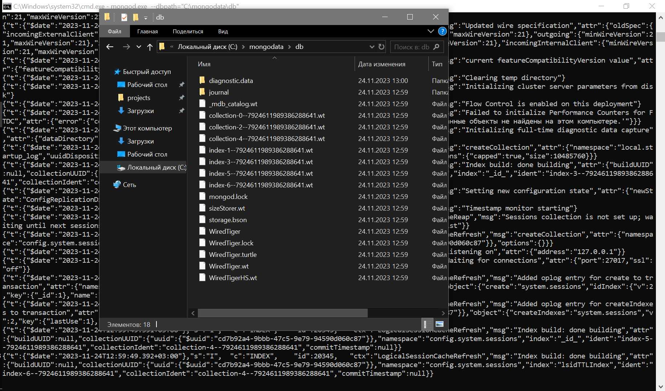

Рисунок 1 – Каталог с файлами созданной базы данных

(и запущенная база данных на заднем фоне)

**3 Создание базы данных**

Затем для выполнения пунктов 3 – 5 я установил утилиту mongosh от MongoDB, с помощью которой можно редактировать базу данных.

Чтобы создать базу данных, я сначала переключил контекст на несуществующую базу данных с помощью команды use (рисунок 2).

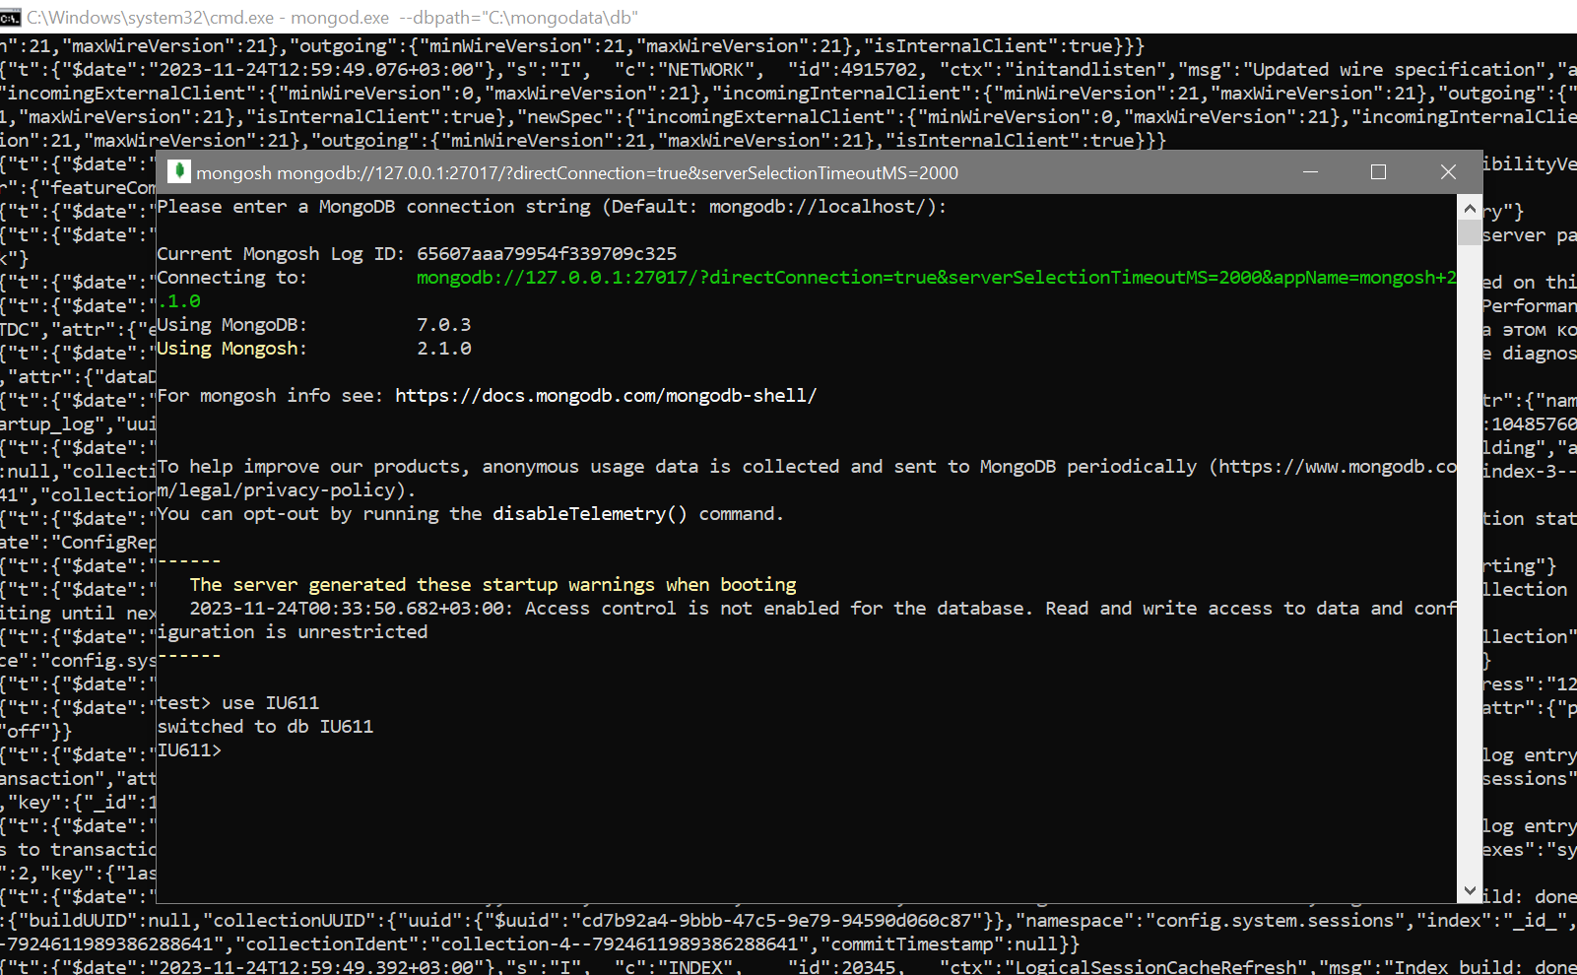

Рисунок 2 – Подключение базы данных в интерфейсе mongosh

**4 Создание коллекции**

Чтобы создать коллекцию, я использовал метод db.createCollection().

Затем, чтобы проверить существование коллекции выполнил команду show collections для перечисления коллекций в текущей базе данных (рисунок 3).

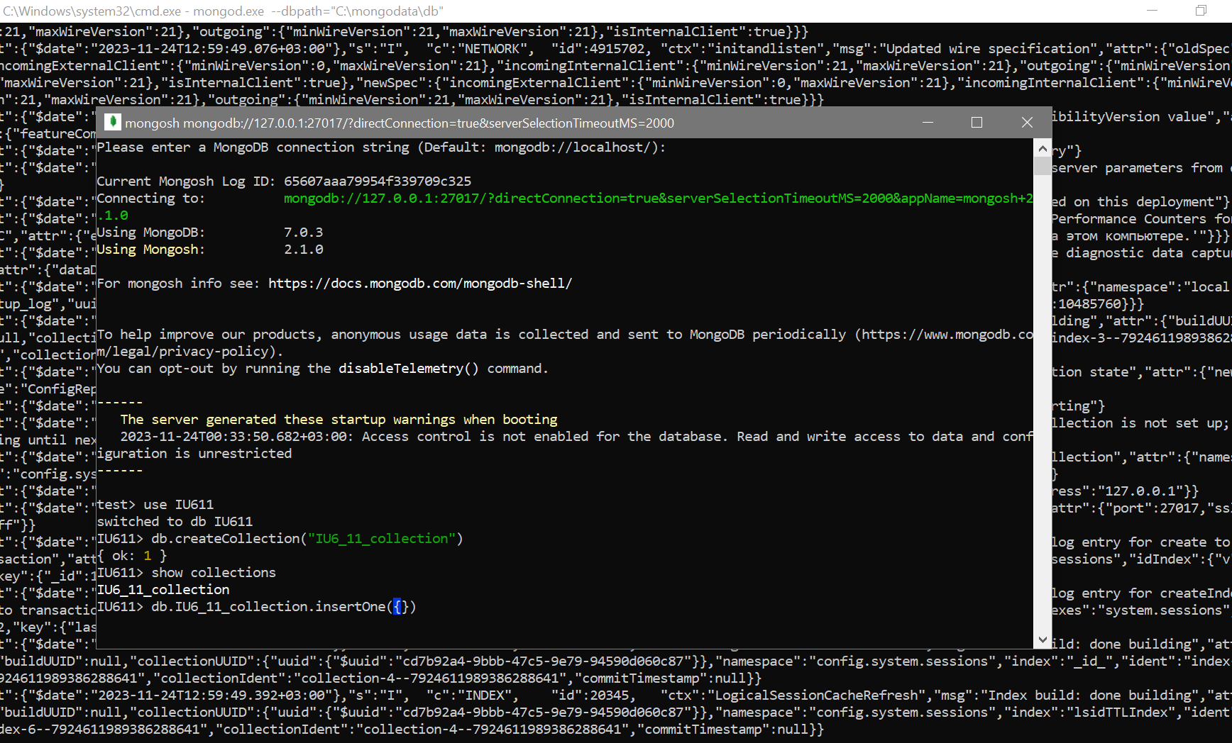

Рисунок 3 – Создание коллекции «IU6_11_collection»

**5 Создание документа**

Документ был создан с помощью следующей команды:

db.IU6_11_collection.insertOne({"_id":1, "Name": "Ivan","Family name": "Marchuk"})

И чтобы проверить, был ли документ успешно создан, я использовал команду:

db. IU6_11_collection.find({"_id":1})

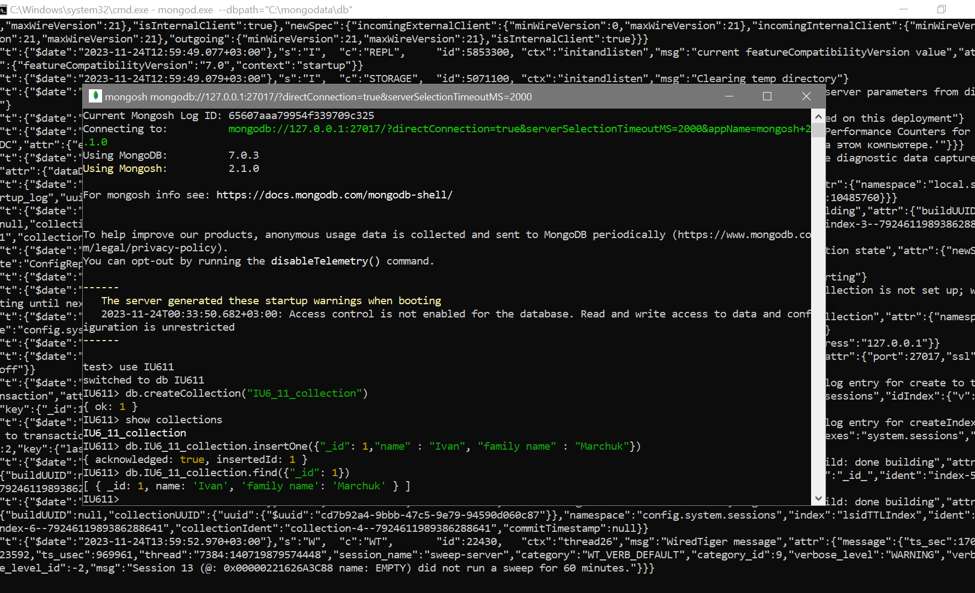

Рисунок 4 – Создание документа в коллекции с моими именем и фамилией

**6 Работа с MongoDB Compas**

Установив MongoDB Compas с официального сайта, я при запущеном сервере открыл его (compas-а) интерфейс. В нем у меня отобразилась уже созданная база данных IU611 в списке со всеми бд. Там же при нажатии кнопки + я открыл окно создания базы данных и коллекции (рисунок 5). Я ввел в нем соответствующие значения и создал базу данных и коллекцию нажав кнопку CreateDatabase.

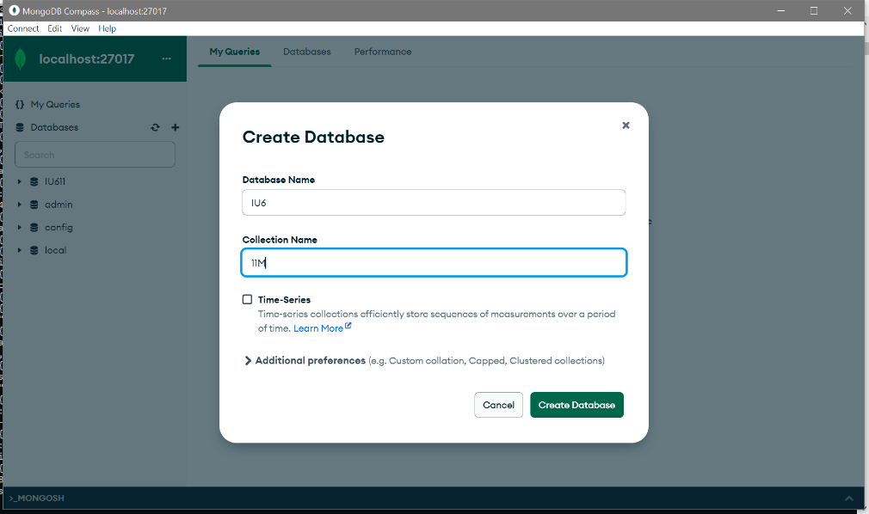

Рисунок 5 – Окно создания базы данных и коллекции

После создания коллекции я перешел в окно создания документа в ней (рисунок 6). Интерфейс позволяет как импортировать данные из файла или провести вставку вручную.

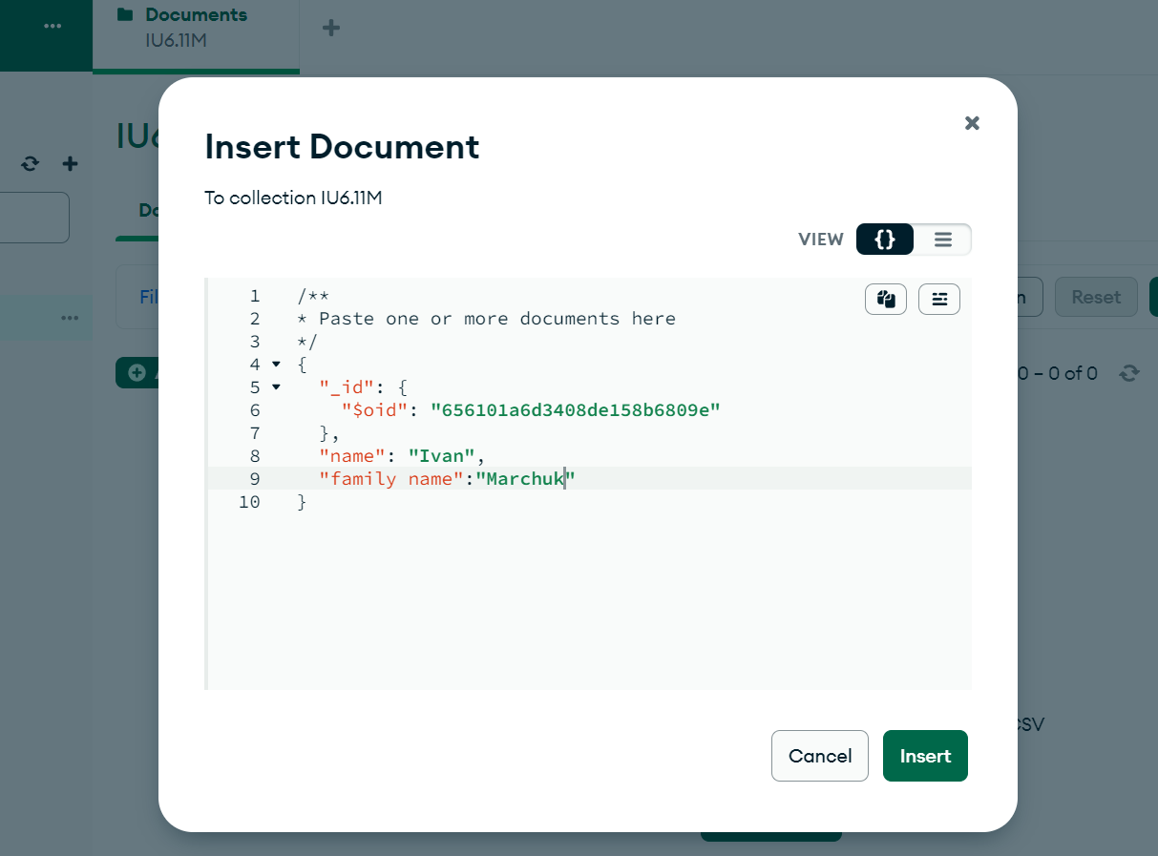

Рисунок 6 – Создание документа в коллекции с моими именем и фамилией

После нажатия кнопки Insert документ добавился в базу данных, а в общем списке документов коллекции появился новый объект (представлен на рисунке 7)

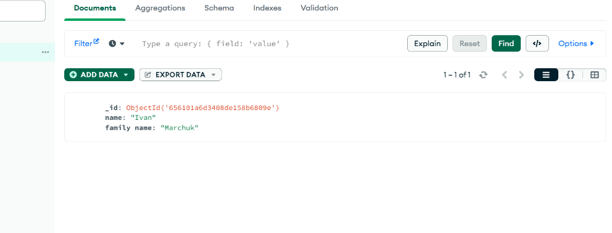

Рисунок 7 – Документ с моими именем и фамилией в коллекции «11М»

**Вывод:**

Овладение навыками работы как с MongoDB Shell, так и с MongoDB Compass обеспечивает всесторонний набор навыков для работы с MongoDB. MongoDB Shell необходима для управления базами данных и автоматизации, а Compass делает то же самое и предлагает удобный интерфейс.